夏普震旦 OMO
震旦系統
操作手冊 · 門市版

補貨核可 · 顧客服務 · 門市 KPI
本手冊為門市店長與店員專用，說明您上班第一件事怎麼做、
接待客人怎麼查資料、以及店長專屬的核可與活動綁定操作。

版本 v5（對齊原手冊格式）2026-09-03 門市分冊
適用對象 門市店長、門市店員
平台 夏普震旦 OMO 全通路零售 AI 平台
測試網址 https://zdts.bibifortest.org

本手冊截圖取自 zdts.bibifortest.org 開發驗證環境，以測試帳號「zdts-store」實際登入操作產生。
本冊同時涵蓋店長與店員兩種身分，「店長專屬」的段落會標示紅色小標籤。

目錄

第一章 | 登入與門市首頁 | 登入操作、MFA、首頁看什麼
第二章 | 早班第一件事：補貨 | 補貨建議、庫存預警、銷售預測
第三章 | 服務客人 | 顧客查詢、客戶檔案、服務紀錄
第四章 | 門市 KPI 與交班 | 門市 KPI 需權限、交班要看什麼
第五章 | 店長專屬 | 補貨核可、行銷活動綁店、店員授權
第六章 | 常見情境 | 客人保固查詢、補貨數字調整、忘記密碼
附錄 | 名詞小抄、店長 vs 店員對照、交班檢核卡 | 手邊備查

本手冊涵蓋兩種身分：門市店長與店員。共通功能一起介紹，只有店長能做的（例如補貨核可、活動綁定）會加註「店長專屬」紅色小標籤，店員可以先跳過那些段落，重點看 1、2、3 章與第 6 章。

第一章 登入與門市首頁
打開網址 → 登入 → 首頁直接看本店數字

1-1 登入操作（加班務必用 MFA）
對應頁面：/login/（首頁自動導向）
- 打開瀏覽器輸入 https://zdts.bibifortest.org
- 「帳號」欄輸入公司給您的帳號
- 「密碼」欄輸入密碼（顯示成圓點）
- 按下紅色「登入」按鈕進入首頁
進入含個資的頁面（顧客查詢、服務紀錄）系統會要求 MFA 手機驗證碼——這是防止有人偷用您帳號的最後一道防線。加班時、非上班時間登入尤其務必留意，因為稽核紀錄會記錄您的登入時間與 IP。
1-2 首頁：今天要補什麼、今天要接哪些客、今日銷售
對應頁面：/dashboard/
登入後直接進入首頁儀表板，這裡集中呈現本店今日重點：待補品項摘要、庫存危險品項、今日銷售與 KPI 進度。所有數字只顯示自己這家店。
步驟 01 —— 門市首頁：本店今日概況
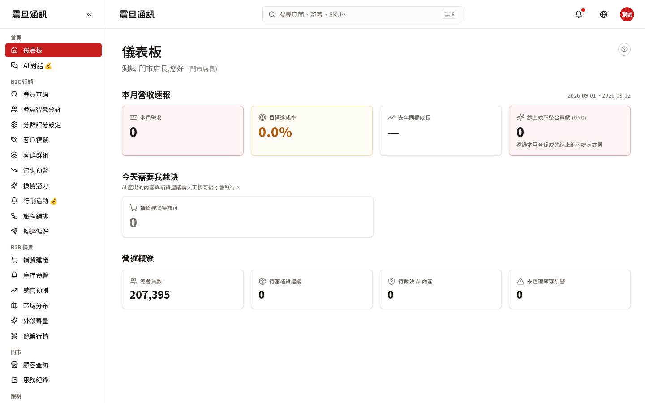
▲ 首頁彙總本店數字；每個區塊都可以點進去看細節
1-3 您的左側選單有哪些項目
門市角色左側選單包含以下項目，多數以「本店資料」為主。
步驟 02 —— 門市登入後看到的左側選單
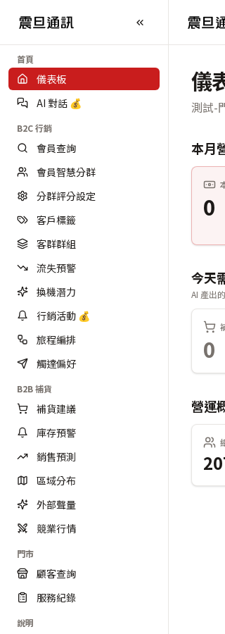
▲ 含儀表板、庫存預警、顧客查詢、服務紀錄、門市 KPI、使用說明；補貨建議 / 銷售預測 / 行銷活動預設不在門市側欄，若有需求請洽總部加開
部分選單項目雖然出現在側邊，但點進去可能顯示 403 無權限（例如「門市 KPI」直接進頁被限制）——這是總部側的權限設定，請見第四章 4-1 說明。

第二章 早班第一件事：補貨
補貨建議、庫存預警、銷售預測三件事一次搞定

2-1 補貨建議（restock）
對應頁面：/b2b/restock/（門市角色預設無側欄入口，需總部加開 b2b.restock.read 權限；頁面實作完整含核可 / 調整 / 拒絕按鈕）
每天早上進系統的第一件事——看「補貨建議」。系統依過去銷售、當前庫存、預期需求，自動算出本店今日建議補的品項與數量。
步驟 01 —— 補貨建議列表：本店今日建議補的品項
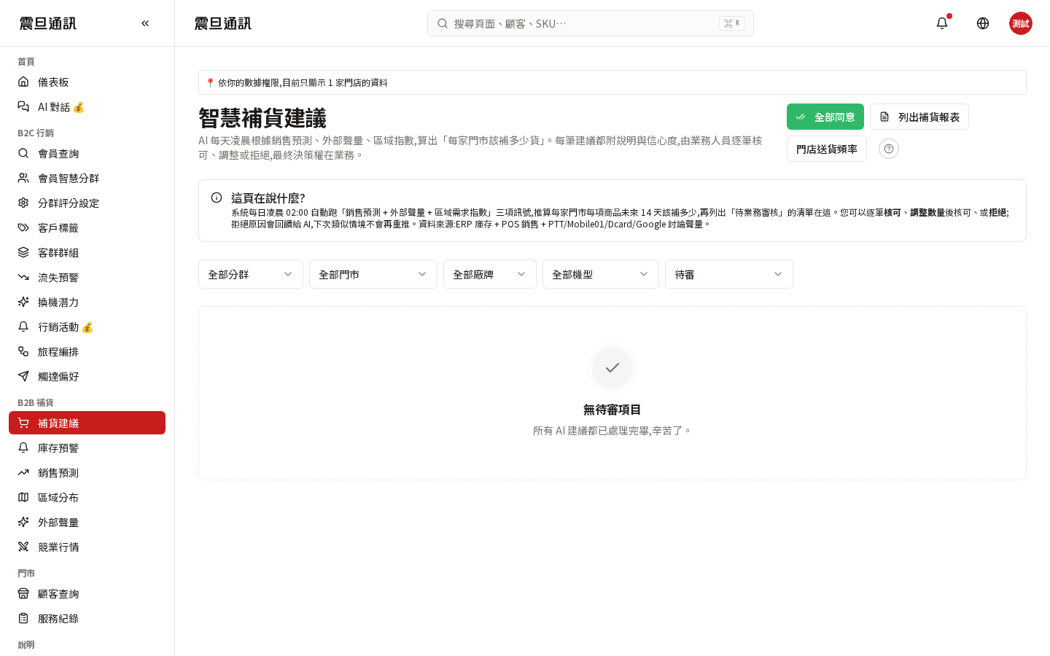
▲ 每一列是一個品項，含建議數量、AI 信心度、理由
店長：看內容 → 核可 / 調整 / 拒絕
店長專屬
- 展開每一筆建議，看 AI 給的理由（例如「過去 14 天此門市週三平均賣 3 台」）
- 同意就按「核可」→ 系統自動下訂
- 若覺得數量該調（例如週末預期人流較多），按「調整」改數字並填理由
- 若完全不同意（例如該品項本店已經停售），按「拒絕」並填理由
店員：看內容 → 反映給店長
店員以「唯讀」為主，看到建議後若覺得有問題，請跟店長口頭反映或用內部溝通工具告知，由店長按核可 / 調整 / 拒絕。
您的每一次核可、調整、拒絕都會被 AI 學到——三個月後您會看到 AI 的建議越來越符合本店的實際節奏。
2-2 庫存預警（alerts）
對應頁面：/b2b/alerts/（頁面標題「庫存即時預警」；門市角色可用）
本頁列出本店目前庫存低於安全水位、可能在近期斷貨的品項，讓您提前應對。
步驟 02 —— 庫存預警：斷貨風險品項排序
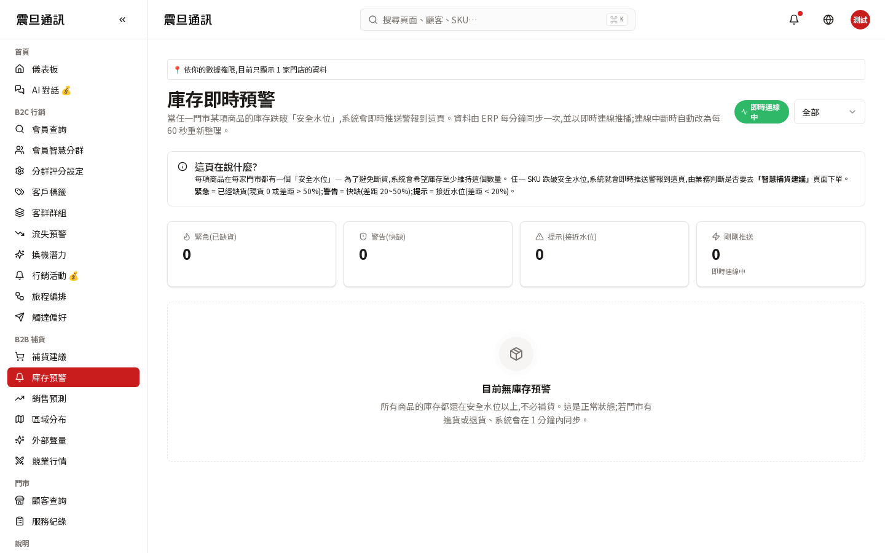
▲ 風險越高的品項排越上；每一列可看剩餘天數與建議動作
架上主推
預警列表中的品項通常是熱銷或即將檔期上檔的品項——建議店員將這些品項放在櫃檯顯眼處或客人問時主動介紹，減少缺貨的損失。
2-3 銷售預測（forecasts）
對應頁面：/b2b/forecasts/（頁面標題「銷售預測總覽」；門市角色預設無側欄入口，需總部加開 b2b.forecast.read）
本頁呈現本店未來一段時間（通常 14 天）的預期銷量趨勢，協助您判斷本週備貨與人力。
步驟 03 —— 銷售預測：未來 14 天需求趨勢
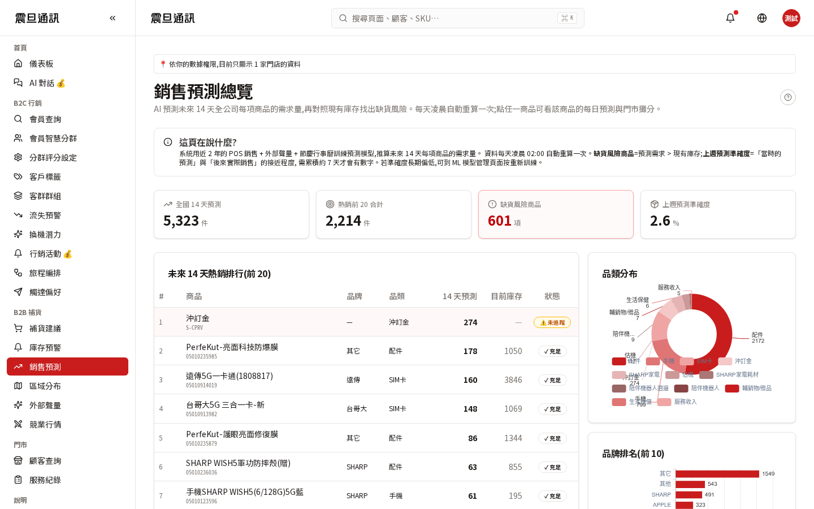
▲ 折線圖顯示預測值；週末通常較高，可提前備貨與排班

第三章 服務客人
顧客查詢、客戶檔案、服務紀錄

3-1 顧客查詢（PII 需 MFA）
對應頁面：/store/lookup/（頁面標題「店員查詢」）
客人上門要保養、換機、查保固時，用此頁輸入手機號碼即可調閱客戶資料。
步驟 01 —— 顧客查詢：以手機號查詢客戶
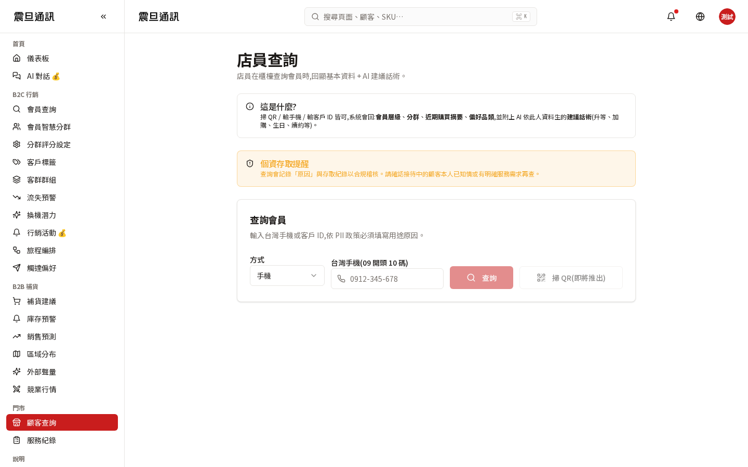
▲ 進入時會要求 MFA 手機驗證碼；查詢即留下稽核紀錄
操作步驟
- 點左側選單「顧客查詢」
- 系統要求輸入手機驗證碼（MFA），輸入後才能進頁
- 在搜尋框輸入客人的台灣手機（09 開頭 10 碼）或客戶 ID（如 CUST-000123）
- 按查詢，看到符合條件的客戶清單
- 點選要看的客戶，展開檔案卡
每一次查詢都會被記錄「誰、什麼時間、查了哪位客戶」，主管與資訊部門隨時可以稽核。這是保護會員個資的必要設計，也保護您——真的有爭議時，紀錄可以證明您是為了服務客人才查的。
3-2 客戶檔案卡
對應頁面：/store/lookup/ 查詢結果區塊
展開客戶後可以看到：消費歷史、目前持有商品、上次來店時間、AI 建議推薦的品項（例如「這位客戶手機用了 2 年半，可能對新機有興趣」）。
如何用這些資訊服務客人
- 消費歷史：客人上次買什麼、多久前買——可預期他今天來的目的
- AI 推薦：不用硬推，作為參考話題；例如「您現在的手機用得還順嗎？我們最近有幾款新機蠻適合您的使用習慣」
- 保固期：可直接告訴客人本次保養是否在保固內
3-3 服務紀錄（interactions）
對應頁面：/store/interactions/new/
每次服務完成後（諮詢、購買、維修、退換貨、其他），在此建立服務紀錄。這是本店與客戶的完整互動歷史。系統會強制您填「存取原因」以留下稽核脈絡。
步驟 02 —— 新增服務紀錄：諮詢 / 購買 / 維修 / 退換貨 / 其他
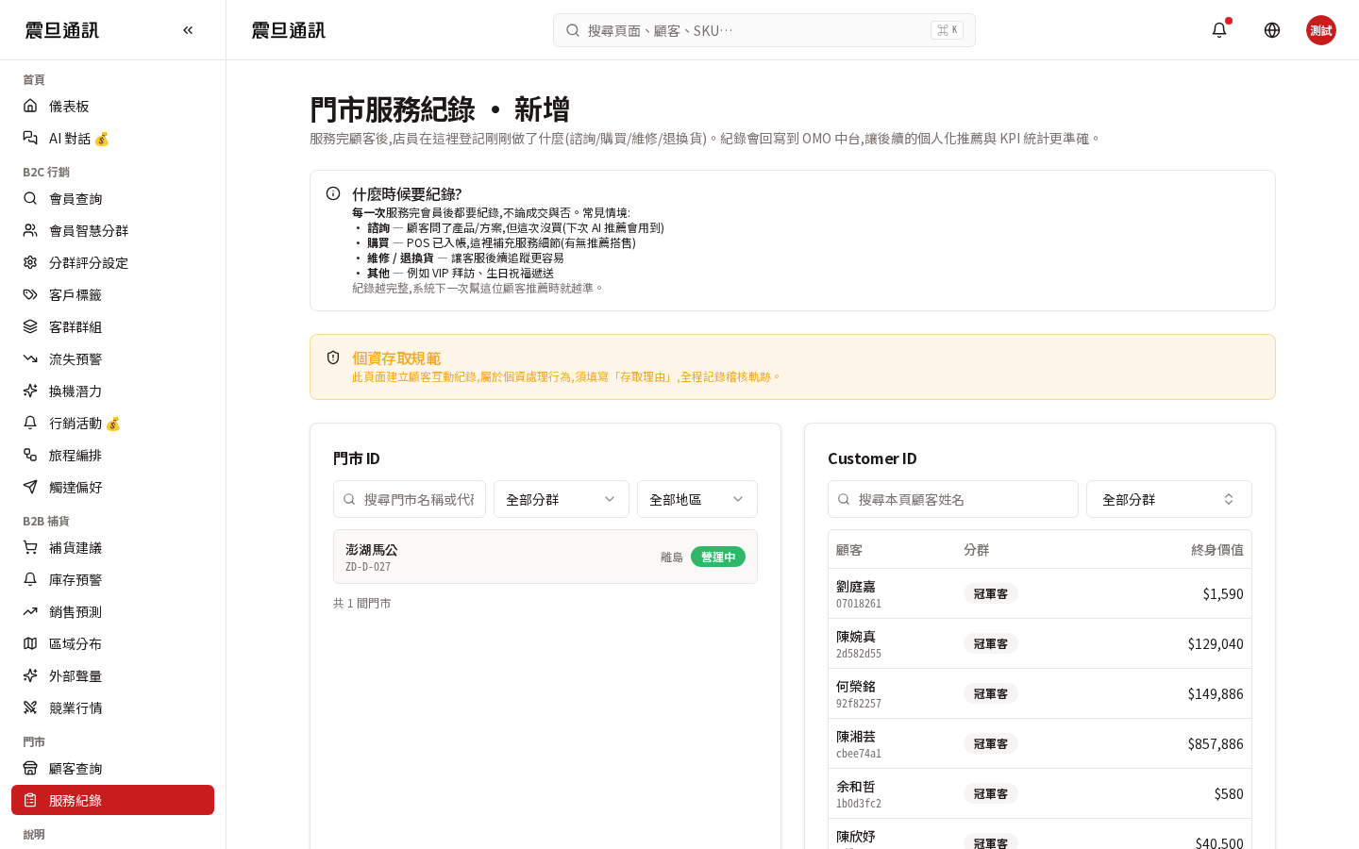
▲ 選類別（諮詢/購買/維修/退換貨/其他）→ 選門市與顧客 → 填「存取原因」→ 寫內容 → 存檔
寫服務紀錄的三個原則
- 客觀描述事實：「客戶反映螢幕觸控不靈敏」而不是「客戶抱怨」
- 留下下次追蹤的線索：例如「已寄回原廠維修，預計 3 天回」
- 如果客戶情緒激動或抱怨嚴重，請在備註欄如實記錄事實與後續處理方式，並於「存取原因」欄註明處理客訴；主管可透過稽核紀錄看到

3-4 競業行情（議價底氣）
對應頁面：/b2b/competitors/（頁面標題「競業行情」；門市角色預設無側欄入口，需向震旦端加開 b2b.competitor.read 權限）
【這是什麼】幫您看到主要 3C 通路（傑昇、神腦、台灣大 myfone、全國電子、中華電信、遠傳、燦坤熱門）對相同商品的當前售價，讓您知道客人手中「別家報價」到底是真的比較便宜、還是虛報。同時列出「別家有賣、我們家沒上架」的商品，供總部評估是否引進。
【三個分頁看什麼】
- 比價：我們每一款商品對照各家最低售價與價差；負值（綠）＝我們便宜、正值（紅）＝我們較貴。可在搜尋框輸入客人詢問的機型（例：iPhone、Galaxy）縮小範圍。
- 競業獨賣：別家有賣、我們家沒賣的商品；客人問「你們怎麼沒賣 XX」時可先來查一下再回覆。
- 通路統計：各通路資料多新、匹配率多高；「最後抓取」欄若太舊，議價前請提醒客人數字可能有時差。
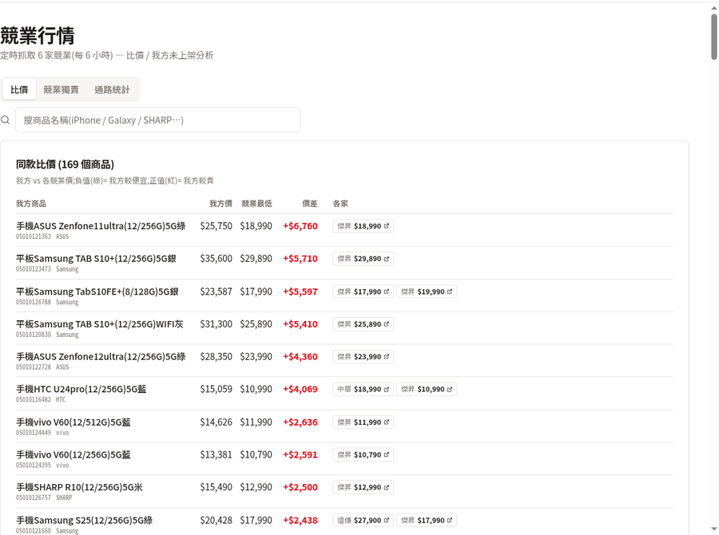
▲ 比價分頁：客人拿別家報價來砍價時,先來這裡查同款當前市場行情
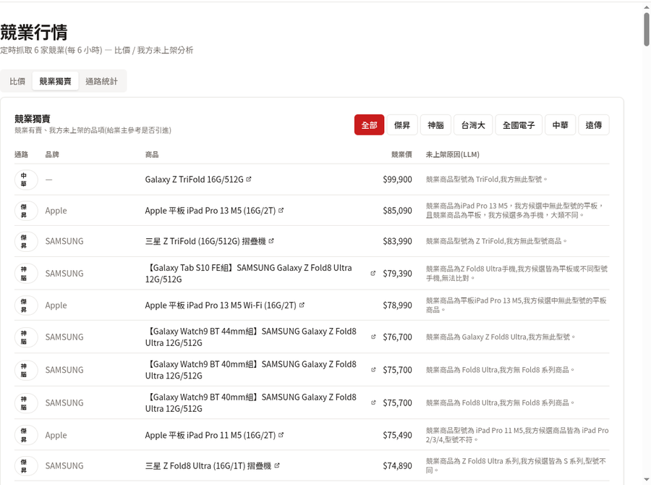
▲ 競業獨賣分頁：別家有賣、我們沒上的機型;客人問「怎麼沒賣 XX」時可查
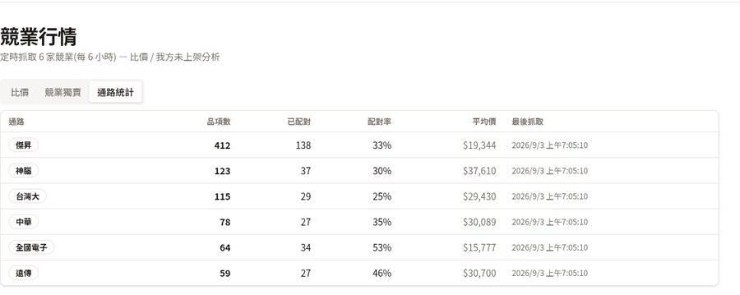
▲ 通路統計分頁：看各通路資料多新;「最後抓取」若太舊,議價前請留意
【怎麼用（實務場景）】
- 客人拿別家報價來砍：立刻在「比價」查同款當前市場行情——若對方真的較便宜，可依店內政策評估是否讓利或報店長 / 區業；若對方虛報，可以有底氣婉拒。
- 客人問「你們怎麼沒賣 XX」：查「競業獨賣」看看是不是市場上真的有這款、我們沒上——可以直接回覆客人，並將該機型回饋店長 / 區業，由總部評估是否引進。
- 哨兵值提醒：部分通路（例如傑昇）以 99999 代表「洽門市 / 詢價」，畫面上會顯示「洽門市」而不是實際數字——這種要跟客人說明「對方也是要進店才給價」，避免誤把它當成便宜報價。
【資料多久更新】系統每 6 小時自動抓取一次外部售價；請留意「通路統計」的「最後抓取」時間，避免拿到過時數字誤判——若某家已超過一天沒更新，請先跟客人說「這個數字僅供參考、以對方門市當下實際報價為準」。
⚠️ 權限備註：門市角色（STORE_MGR / STORE_CLERK）在系統中未包含在此頁面的預設 allow 列表；若貴店有議價支援需求（例如熱門機型客訴議價頻繁），請店長向區域業務或總部反映，由總部評估是否加開 b2b.competitor.read 權限。競業行情屬於震旦匯集的公開通路資料，資料授權範圍請依貴店與震旦之間的合約規範。
第四章 門市 KPI 與交班
本店數字要看哪裡、交班怎麼準備

4-1 門市 KPI（實測需向總部要求開權限）
對應頁面：/store/kpi/
本頁原意是給店長看「今日、本月本店 KPI 對比目標」。但實測用測試帳號進入 /store/kpi/ 時被系統導向 403 無權限頁。
步驟 01 —— 門市 KPI 頁被 403 阻擋
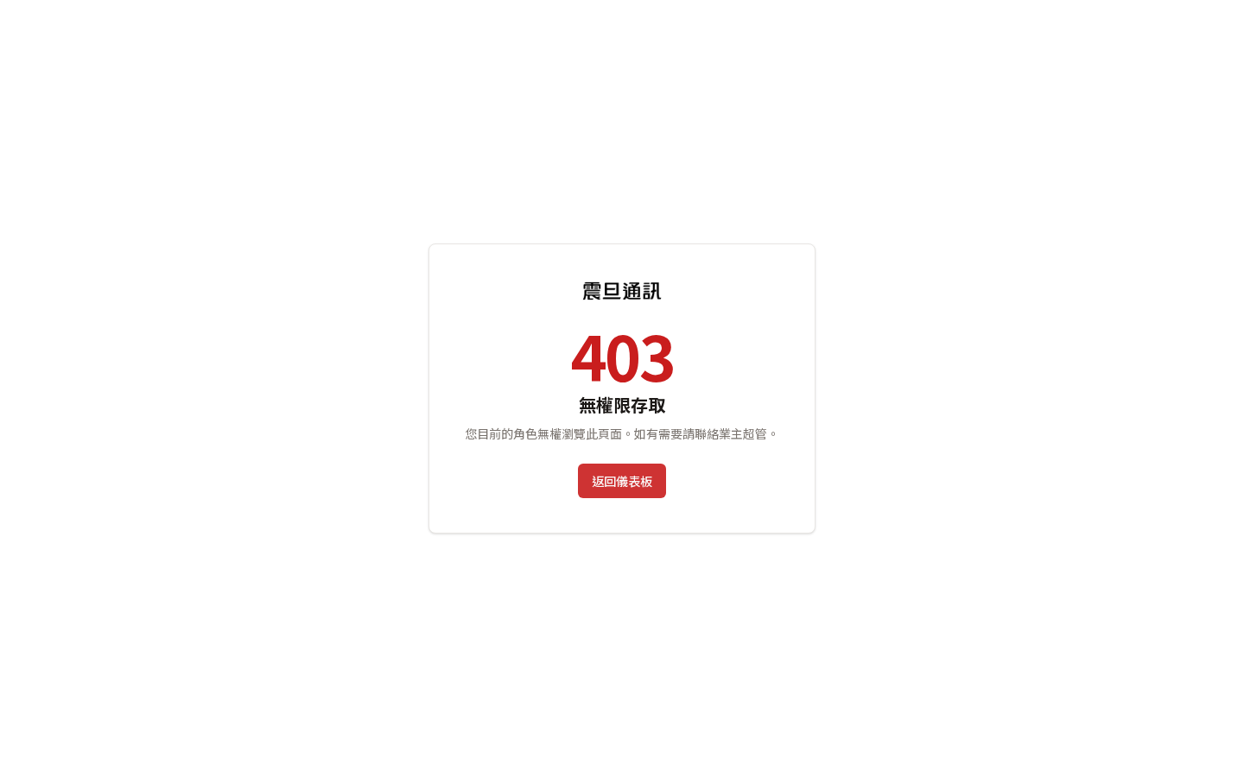
▲ 實測本頁對測試帳號被限制；正式帳號需由總部管理員加開權限
若您需要看門市 KPI，請聯絡您的區域業務或總部管理員，說明需要「/store/kpi/」的存取權——由總部評估後在後台開權限給您。這是刻意的資料權限控管，不是系統的 Bug。
替代方案：可從首頁儀表板的 KPI 區塊看到部分本店數字。
4-2 執行摘要（同樣需要加開權限）
對應頁面：/exec-summary/
「執行摘要」頁提供跨區域、跨門市的 KPI 對比視角。實測用門市帳號進入 /exec-summary/ 也會被 403 阻擋。
步驟 02 —— 執行摘要頁被 403 阻擋

▲ 實測本頁對測試帳號被限制；門市角色通常不需要跨區視角，若店長有此需求需向總部申請
說明
執行摘要主要是給總部、營運（區域業務）看跨門市的比較。門市角色一般聚焦本店，若店長有跨區觀摩需求（例如想看同區其他門店的表現以借鏡），請向區域業務窗口申請。
4-3 交班報告怎麼看
系統目前沒有專屬的「交班報告」頁面，但可依下列方式從既有頁面自組交班內容：
- 首頁儀表板 → 截圖今日銷售、達成率
- 補貨建議 → 看今天有沒有未核可的建議留給接班店長
- 庫存預警 → 看目前有沒有斷貨風險品項要提醒接班
- 服務紀錄 → 看今天有沒有未結案的客訴需接班關注
若您的門店有交班表單需求（例如印一張紙給下一班簽字），可請區域業務向總部反映——若多家門店都有此需求，總部可能會將「交班報告」列為未來新增功能。

第五章 店長專屬
補貨核可、行銷活動綁店、店員授權

本章所有內容為店長專屬
5-1 補貨核可流程（權責與追溯）
店長按「核可」代表本店正式向系統下訂。此動作會留下稽核紀錄——誰核可、什麼時間、原始建議數量、您改成多少。若日後有爭議（例如訂太多庫存壓爆），紀錄可以還原當時的決策脈絡。
核可前的三個檢查點
- AI 信心度是不是 70% 以上（低於此建議搭配自己判斷）
- 本店目前庫存是不是已經足夠（避免重複下訂）
- 近期有沒有特殊活動（母親節、換季）可能拉高需求
AI 建議與實際需求差很多時
直接按「調整」改數字並填理由（例如「這週有校慶檔期預期加倍」）。AI 會學習您的判斷，下次會參考類似情境調整。
5-2 行銷活動綁本店
對應頁面：/b2c/campaigns/（門市角色預設 403，需向總部加開 b2c.campaign.read）
店長若獲總部加開 b2c.campaign.read 權限（門市角色預設沒有），可進入「行銷活動」頁看到總部行銷部發布的活動列表——目前系統無「加入本店」的綁店按鈕，門市回饋管道以聯絡區域業務或行銷窗口為主。
步驟 01 —— 行銷活動頁：可看到總部發布的活動
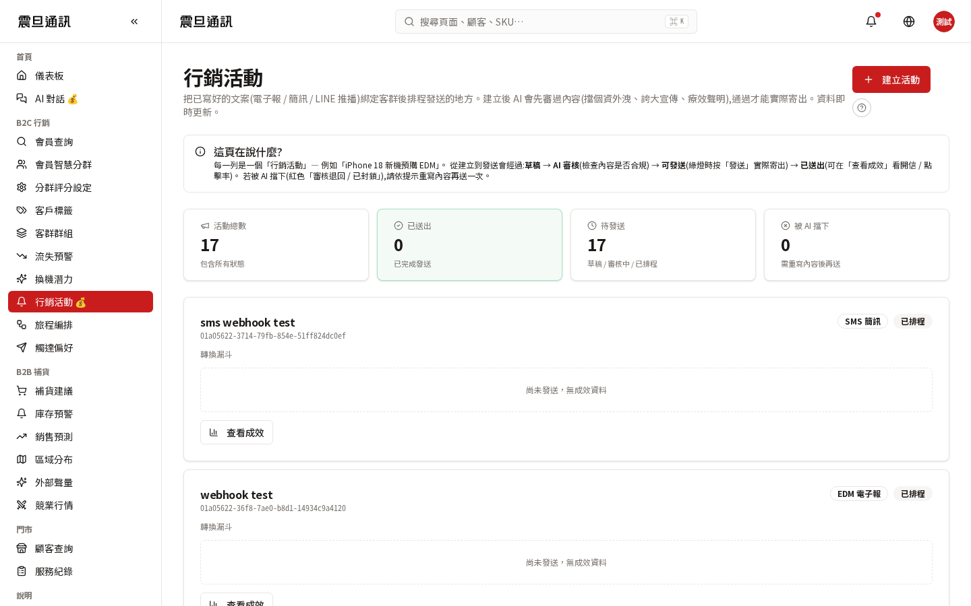
▲ 若有 b2c.campaign.read 權限即可看到活動列表；系統目前沒有「加入本店」按鈕，門市綁定回饋走人工窗口
操作步驟
- 進入「行銷活動」頁
- 看到活動列表（母親節、換季、新機首購等）
- 若要在本店主推某活動，請將活動編號與想推的方式回饋給區域業務或行銷窗口（系統目前無自助綁店按鈕）
- 後續系統會以整體活動維度統計參與與轉換，門市層級的效益歸因請與行銷窗口對接
店長只能「綁定」活動到本店，不能「新增或編輯」活動內容——活動企劃是總部行銷部的工作。若您對某個活動有想改的建議，可向區域業務或行銷窗口反映。
5-3 店員授權範圍
店員能做的
- 看補貨建議（不能核可）
- 看庫存預警、銷售預測
- 查顧客資料（需 MFA）
- 寫服務紀錄
- 看行銷活動（不能綁定）
店員不能做的
- 核可補貨建議 → 需店長
- 綁定行銷活動 → 需店長
- 進入系統管理、模型維運、跨店資料
若店員誤操作或反映權限問題
店員遇到「應該可以做卻不能做」的狀況，先跟店長確認角色設定是否正確——若確實需要加開，由店長向區域業務或總部反映。

第六章 常見情境
實務上店員最常遇到的三種狀況

6-1 客人抱怨「上次買的手機保固怎麼算」的三分鐘查詢動線
- 請客人告訴您登記時的手機號碼（或會員編號）
- 點左側選單「顧客查詢」→ 輸入 MFA 驗證碼
- 搜尋框輸入客人手機號碼 → 按查詢
- 展開該客戶的檔案卡，找到「持有商品」區塊
- 對應的商品下會標示「保固期至 YYYY-MM-DD」
- 若在保固內，直接告訴客人；若已過期，可介紹「延長保固方案」
如果客戶找不到會員資料（例如當初買的時候沒登記），先請客人加入會員，再從加入日期回推——通常可以由發票日期加原廠保固期算出來。
6-2 「補貨建議少估兩台」怎麼調整並留紀錄
例如系統建議「補 3 台」但您根據店裡的客人詢問度覺得應該補 5 台。
- 進「補貨建議」找到該筆建議
- 按「調整」→ 改數字為 5
- 在「調整理由」欄寫清楚（例如「本週已有 3 位客人詢問，預期換購動能高於系統預估」）
- 按「送出」→ 此紀錄會傳給區域業務、總部與 AI 學習模組
請務必填「調整理由」——這是系統學習您的判斷邏輯的關鍵，不填的話 AI 會以為「這家店的店長就是喜歡多補一點」，之後的建議會失準。
6-3 忘記密碼 / 被鎖定當下怎麼辦
忘記密碼
聯絡您的區域業務或總部管理員，請對方在「系統管理 → 使用者」找到您的帳號後按「重設密碼」，系統會產生一次性連結給您，打開後自己設新密碼。
連續密碼錯誤被鎖定
連續輸入錯誤密碼超過 5 次會自動鎖定 15 分鐘。等 15 分鐘後系統自動解鎖，或聯絡管理員立即解鎖。
MFA 手機不見了
聯絡管理員在「系統管理 → 使用者」按「強制 MFA」重設，您下次登入時會被要求重新綁定新手機。

附錄 手邊備查資訊
名詞小抄、店長 vs 店員對照、交班檢核卡

A. 名詞小抄
- 補貨建議：AI 依銷售歷史與庫存算出的「建議補多少」清單
- AI 信心度：AI 對這個建議有多少把握（0-100%）；70% 以下建議搭配自己判斷
- 庫存預警：目前庫存低於安全水位、近期可能斷貨的品項
- 銷售預測：對未來 14 天的預期銷量
- MFA（二次驗證）：進含個資的頁面時要輸入手機驗證碼
- 稽核紀錄：所有敏感操作（查會員、核可補貨、寫服務紀錄）都會留下紀錄
- 403 無權限：您沒有該頁面存取權，需向管理員申請開通
B. 店長 vs 店員權限對照
功能 | 店員 | 店長
查看補貨建議 | 可 | 可
核可 / 調整 / 拒絕補貨 | 否 | 可
查詢顧客資料（需 MFA） | 可 | 可
寫服務紀錄 | 可 | 可
查看行銷活動 | 可 | 可
綁定行銷活動到本店 | 否 | 可
查看門市 KPI | 需總部開通 | 需總部開通

C. 交班檢核卡
接班時建議依序看：
① 首頁儀表板：今日銷售、達成率
② 補貨建議：有沒有前一班未核可的建議
③ 庫存預警：有沒有斷貨風險品項
④ 服務紀錄：有沒有未結案的客訴
⑤ 行銷活動：本店這週要跑的活動有沒有異常
D. 對照目錄草稿有落差的地方
本手冊撰寫時實際登入 dev 環境驗證後發現以下差異，已依實測結果調整：
- 目錄草稿 4-1「門市 KPI」與 4-2「執行摘要」原以為店長可看——實測用測試帳號進 /store/kpi/ 與 /exec-summary/ 皆被 403 阻擋。本手冊已如實寫「需向總部要求開權限」並提供替代方案
- 目錄草稿 5-2「行銷活動綁本店」——實測 /b2c/campaigns/ 頁面預設對門市 403（要有 b2c.campaign.read 才進得去），且頁面上並無「加入本店」按鈕。本手冊改寫為「若獲加開權限可看列表；門市回饋走人工窗口」
- 店長 vs 店員的權限對照，本手冊放到附錄 B 統一收攏，避免主文中反覆插入標籤打斷閱讀
本手冊 v2 (2026-09-02) 修訂重點：(1) 服務紀錄類別由「維修/客訴/保養」修正為系統實作的「諮詢/購買/維修/退換貨/其他」；(2) 顧客查詢欄位改為「手機或客戶 ID」；(3) 5-2 行銷活動「加入本店」按鈕實測不存在，改寫為「若獲加開權限可看列表；門市綁定回饋走人工窗口」；(4) 每章補上「對應頁面：/xxx/yyy」；(5) 部分頁面（補貨建議 / 銷售預測 / 行銷活動）依 sidebar.tsx，門市角色預設無側欄入口，需總部加開對應權限。

